Meta标签使用

* HTTP-EQUIV

HTTP-EQUIV类似于HTTP的头部协议，它回应给浏览器一些有用的信息，以帮助正确和精确地显示网页内容。常用的HTTP-EQUIV类型有：

1. Content-Type和Content-Language

设定页面使用的字符集，用以说明主页制作所使用的文字已经语言，浏览器会根据此来调用相应的字符集显示page内容。

例如：<Meta http-equiv="Content-Type" Content="text/html; Charset=gb2312">

<Meta http-equiv="Content-Language" Content="zh-CN">

1. Refresh （刷新）

让网页多长时间（秒）刷新自己，或在多长时间后让网页自动链接到其它网页。

例如：<Meta http-equiv="Refresh" Content="30">

<Meta http-equiv="Refresh" Content="5; Url=http://www.vip.com ">

1. Expires （期限）

指定网页在缓存中的过期时间，一旦网页过期，必须到服务器上重新调阅。

例如：<Meta http-equiv="Expires" Content="Wed, 26 Feb 1997 08:21:57 GMT">

1. Set-Cookie （cookie设定）

指定页面cookie过期时间

例如：<Meta http-equiv="Set-Cookie" Content="cookievalue=xxx; expires=Wednesday,

21-Oct-98 16:14:21 GMT; path=/">

1. Window-target （显示窗口的设定）

强制页面在当前窗口以独立页面显示。

例如：<Meta http-equiv="Widow-target" Content="_top">

* NAME

1. Keywords (关键字)

为搜索引擎提供的关键字

例如：<Meta name="Keywords" Content="关键词1,关键词2，关键词3,关键词4,……">

1. Description (简介)

Description用来告诉搜索引擎你的网站主要内容。

例如：<Meta name="Description" Content="你网页的简述">

1. Author (作者)

例如：<Meta name="Author" Content="张三，[abc@sina.com](mailto:abc@sina.com)">

* Viewport

首先贴两张图：

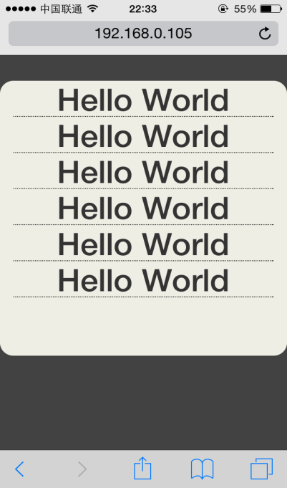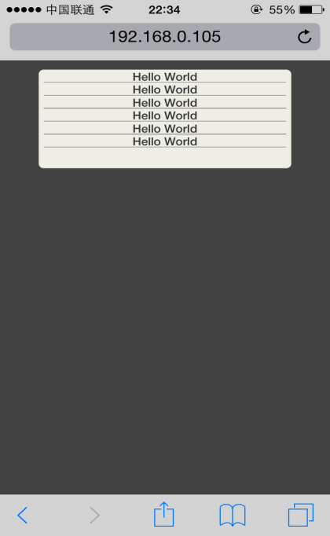

也许你在手机上想要的效果是图一，而却得到了图二的效果，需要做的很简单：

<meta name="viewport" content="initial-scale=1, width=device-width, maximum-scale=1, user-scalable=no" />.

介绍下viewport六个属性：

1. width-控制 viewport 的宽度，可以设置任意200 - 10,000的值，一般设置成device-width
2. height-控制 viewport 的高度,可以设置任意223 - 10,000的值
3. initial-scale-网上很多解释很抽象，看着很蒙，尝试了一下其实很简单，上面两幅图，第一幅图为initial-scale>=1的情况，图二为initial-scale接近于0的情况。所以，在我看来initial-scale范围应该在(0,1]，值越小，缩放的程度越小。
4. maximum-scale：最大缩放倍数，范围0-10，默认值为1.6
5. minimum-scale：最小缩放倍数，范围0-10，默认值为0.25
6. user-scalable：是否禁止用户缩放，yes/no，默认值yes

* iphone设置全屏

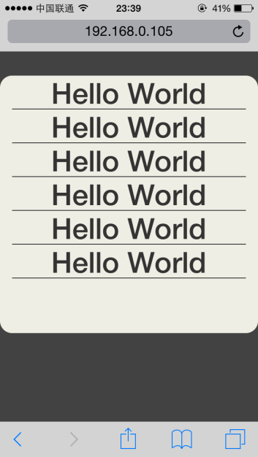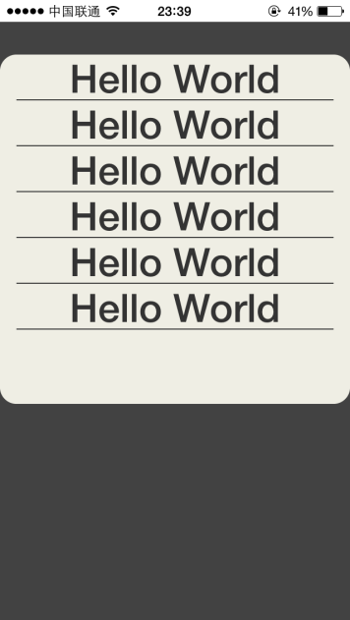

代码为：<meta name="apple-mobile-web-app-capable" content="yes" />

* 设置iphone状态栏样式

<meta name="apple-mobile-web-app-status-bar-style" content="default" />

content中内容可选：default（默认），black（黑），black-translucent(透明)

* 关闭iphone自动将电话/地址变为链接

<meta name=”format-detection” content=”telephone=no” />

<meta name="format-detection" content="address=no">

好文：

<http://speckyboy.com/2012/05/16/creating-a-mobile-web-application-with-meta-tags/>

<http://code.tutsplus.com/tutorials/configuring-an-iphone-web-app-with-meta-tags--mobile-2133>